Actividades Sugeridas
OBJETIVO DE APRENDIZAJE OA_1 | DESCRIPCIÓN DE LA ACTIVIDAD
Expresar y crear trabajos de arte a partir de la observación del:  › entorno natural: paisaje, animales y plantas  › entorno cultural: vida cotidiana y familiar  › entorno artístico: obras de arte local, chileno, latinoamericano y del resto del mundo  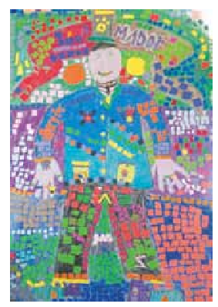 | Vida cotidiana  4.  Los estudiantes comentan acerca de las actividades que desarrollan en su vida cotidiana, guiados por el docente con preguntas como:  › ¿qué hago cuando me despierto? (tomar desayuno, ducharme, lavarme los dientes, ir a la escuela, otros)  › ¿qué hago a media mañana en la escuela y en mis días libres? (hacer trabajos en la escuela, ver televisión, jugar en la plaza, ayudar a la mamá o al papá, otros)  › ¿qué hago en la tarde cuando llego de la escuela o en un día libre? (veo televisión, juego, salgo a la plaza, otros) Basados en la conversación, seleccionan una de las de las actividades mencionadas y la dibujan, usando plumones sobre cartulina.  (Historia, Geografía y Ciencias Sociales) R.  ! Observaciones al docente: Se sugiere que, al menos una vez al mes, los estudiantes expongan sus trabajos en la sala de clases, pasillos, patios o en otro lugar apropiado del establecimiento. Si el establecimiento tiene página web, se puede subir a ella los trabajos para que sean apreciados por los apoderados y otros miembros de la comunidad escolar.

